Что такое домашнее насилие?
Домашнее насилие – умышленные противоправные либо аморальные действия физического, психологического или сексуального характера близких родственников, бывших супругов, граждан, имеющих общего ребенка (детей), либо иных граждан, которые проживают (проживали) совместно и ведут (вели) общее хозяйство, по отношению друг к другу, причиняющие физические и (или) психические страдания.

Закон Республики Беларусь № 122-3 от 4 января 2014 года
«Об основах деятельности по профилактике правонарушений»

Основные виды домашнего насилия

Действия сексуального характера
Действия психологического характера
Действия физического характера

Причинение телесного повреждения, боли, мучений, нанесение побоев
Посягательство на половую свободу или половую неприкосновенность
Воздействие на психику гражданина Республики Беларусь, иностранного гражданина и лица без гражданства, посредством угрозы, унижения чести и достоинства, совершения иных аморальных действий, которые объективно дают основания гражданину опасаться за свою безопасность или безопасность
близких ему лиц

Домашнее насилие представляет собой повторяющиеся во времени инциденты множественных видов насилия. Наличие цикла насилия — важный индикатор отличия домашнего насилия от просто конфликтной ситуации в семье.

Цикл семейного насилия
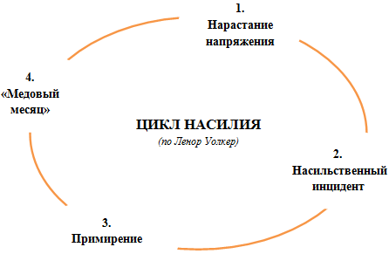
1. Нарастание напряжения в семье. Возрастает недовольство в отношениях и нарушается общение между членами семьи.
2. Насильственный инцидент. Происходит вспышка жестокости вербального, эмоционального или физического характера. Сопровождается яростью, спорами, обвинениями, угрозами, запугиванием.
3. Примирение. Обидчик приносит извинения, объясняет причину жестокости, перекладывает вину на пострадавшую(-его), иногда отрицает произошедшее или убеждает пострадавшую(-его) в преувеличении событий.
4. Спокойный период в отношениях («медовый месяц»). Насильственный инцидент забыт, обидчик прощен. Фаза называется «медовый месяц» потому, что качество отношений между партнёрами на этой стадии возвращается к первоначальному.
После «медового месяца» отношения возвращаются на первую стадию, и цикл повторяется. С течением времени каждая фаза становится короче, вспышки жестокости учащаются и причиняют больший ущерб. Пострадавшая(-ий) не в состоянии урегулировать ситуацию самостоятельно.

Безнаказанность – наиболее мощный фактор, провоцирующий и стимулирующий насилие. Помните: в 95 % случаев, если насилие уже имело место, оно повторится.

